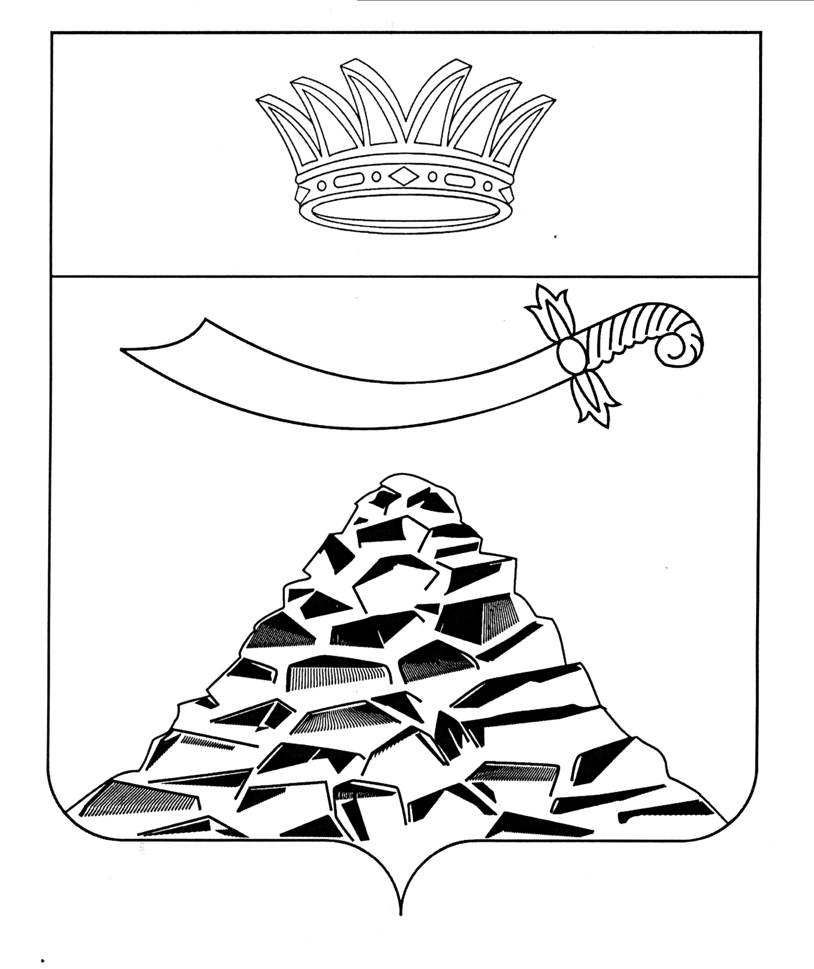
ПОСТАНОВЛЕНИЕ

АДМИНИСТРАЦИИ МУНИЦИПАЛЬНОГО ОБРАЗОВАНИЯ
«ЧЕРНОЯРСКИЙ МУНИЦИПАЛЬНЫЙ РАЙОН
АСТРАХАНСКОЙ ОБЛАСТИ»
от 01.12.2023 № 254
с. Черный Яр

Об утверждении Положения о проведении конкурса на лучшее новогоднее оформление фасадов зданий, домов, учреждений, организаций всех форм собственности и (или) прилегающих к ним территорий Черноярского района

В целях подготовки проведения праздничных мероприятий, посвящённых празднованию Нового 2024 года, администрация МО «Черноярский муниципальный район Астраханской области»
ПОСТАНОВЛЯЕТ:
1. Провести конкурс «Лучшее новогоднее оформление двора» (далее – Конкурс).
2. Утвердить:
2.1. Положение о Конкурсе согласно приложению 1.
2.2. Состав комиссии Конкурса согласно приложению 2.
3. Рекомендовать юридическим лицам, индивидуальным предпринимателям, самим жильцам Черноярского района провести мероприятия по оформлению фасадов зданий, витрин, прилегающих территорий, дворовых территорий к празднованию Нового 2024 года.
4. Начальнику организационного отдела администрации МО «Черноярский муниципальный район Астраханской области» (Сурикова О.В.) обнародовать настоящее постановление путем размещения на официальном сайте администрации МО «Черноярский муниципальный район Астраханской области».
5.Постановление вступает в силу со дня его обнародования.
6. Контроль за исполнением настоящего постановления возложить на заместителя главы администрации МО «Черноярский муниципальный район Астраханской области» Баклаушеву Т.В.

Глава района С.И. Никулин

Приложение № 1
к постановлению администрации
МО «Черноярский муниципальный район
Астраханской области»
от 01.12.2023 №254
ПОЛОЖЕНИЕ
о проведении конкурса на лучшее новогоднее оформление фасадов зданий, домов, учреждений, организаций всех форм собственности и (или) прилегающих к ним территорий Черноярского района

I. Общие положения
1.1. Настоящее Положение определяет порядок проведения Конкурса на лучшее новогоднее оформление фасадов зданий, домов, учреждений, организаций всех форм собственности и (или) прилегающих к ним территорий (далее - Конкурс).
1.2. Организаторами Конкурса является администрация муниципального образования «Черноярский муниципальный район Астраханской области».
1.3. Конкурс на лучшее новогоднее оформление фасадов зданий, домов, учреждений, организаций всех форм собственности проводится с целью создания праздничной атмосферы для жителей и гостей сел в предновогодние дни, новогодние и рождественские праздники, повышения эстетической культуры населения.
1.4. Задачи Конкурса:
- Улучшение качества художественного оформления и благоустройства сел к новогодним праздникам.
- Поддержка и развитие новых форм дизайнерских решений в оформлении зданий и территории сел.
- Привлечение к участию в работе по праздничному новогоднему оформлению организаций всех форм собственности, индивидуальных предпринимателей и населения.
- Развитие творческой и общественной активности населения.
1.5. Конкурс проводится по следующим номинациям:
«Новогодний серпантин» - световое оформление фасадов зданий, домов, деревьев, ограждений с возможным использованием елочных украшений (игрушек, мишуры, лент и др.) государственных и муниципальных учреждений, индивидуальных предпринимателей;
«Новый год в моем окне» - оформление окон зданий домов, учреждений и организаций всех форм собственности с возможным использованием елочных шаров, световых гирлянд и в технике «бумагопластика» (моделирование бумажных художественных композиций на плоскости)
«Мой новогодний дом» - оформление частных домов.

II. Участники Конкурса
2.1. Участниками Конкурса являются учреждения и организации всех форм собственности , индивидуальные предприниматели, жители сел.
2.2. Участники конкурса могут участвовать в нескольких номинациях.

III. Организация и проведение Конкурса
3.1. Конкурс проводится в период с 15 декабря по 25 декабря 2023 года.
3.2. Заявки для участия в Конкурсе, согласно Приложения к Положению, принимаются в администрации МО «Черноярский муниципальный район Астраханской области», по адресу : ул .им. Маршала Жукова зд.11, отдел культуры и казачества или на электронную почту: molod.admcherjar@mail.ru
3.3. Комиссия в период с 15.12.2023 г. по 25.12.2023 г. осуществляет осмотр всех зданий, территорий участников конкурса с применением видео и (или) фотосъемки, для определения результатов.
3.4. Критерии оценки конкурса
3.4.1. Критерии оценки номинации «Новогодний серпантин» - световое оформление фасадов зданий, домов, деревьев, ограждений с возможным использованием елочных украшений (игрушек, мишуры, лент и др.) государственных, муниципальных учреждений, индивидуальных предпринимателей:
-соответствие требованиям номинации;
-соответствие стиля оформления новогодней тематике;
-наличие новогодних атрибутов (новогодняя ель, гирлянды, новогодние игрушки, сказочные персонажи (Дед Мороз, Снегурочка, Снеговик и другие) и т.п.);
- единство стиля оформления;
-целостность композиции;
-художественная и эстетическая зрелищность;
-применение нестандартных творческих и технических решений;
-использование современных технологий светового оформления;
3.4.2. Критерии оценки номинации «Новый год в моем окне» - оформление окон зданий домов,учреждений и организаций всех форм собственности с возможным использованием елочных шаров, световых гирлянд и в технике «бумагопластика» (моделирование бумажных художественных композиций на плоскости)
-оригинальность идеи;
-сюжетное оформление согласно праздничной тематике;
-цветовое оформление – белая бумага;
-художественная и эстетическая зрелищность;
-оригинальное композиционное решение;
-масштаб выполненной работы;
-выразительность и мастерство исполнения.
3.4.3. Критерии оценки номинации «Мой новогодний дом» - оформление частного дома:
-оригинальность идеи;
-применение нестандартных творческих и технических решений;
-использование современных технологий светового оформления;
-санитарно-техническое состояние объекта и прилегающей к нему территории;
-наличие новогодней ёлки и (или) снежных скульптур, зимней горки и др.

IV. Подведение итогов Конкурса и награждение победителей
4.1. Подведение итогов Конкурса осуществляется на заседании комиссии по подведению итогов Конкурса 25.12.2023 года.

4.2. Комиссия проводит оценку конкурсных объектов и по результатам оценок определяет победителей и призеров в трех номинациях по установленным критериям. В случае равенства голосов право решающего голоса имеет председатель комиссии. Результаты Конкурса оформляются протоколом, который подписывается членами комиссии.
4.3. Победители и призеры Конкурса в каждой номинации награждаются дипломами соответствующих степеней.
4.4. Дата и время церемонии вручения наград определяется администрацией района.

Приложение № 2
к постановлению администрации
МО «Черноярский муниципальный район
Астраханской области»
от 01.12.2023 №254

Состав конкурсной комиссии «Лучшее новогоднее оформление двора»

Баклаушева Татьяна Владимировна | -заместитель главы администрации МО «Черноярский муниципальный район Астраханской области, председатель комиссии;
Якунин Михаил Михайлович | -заместитель главы администрации МО «Черноярский муниципальный район Астраханской области, заместитель председателя комиссии;
Ларионова Ольга Николаевна | -и.о.начальника отдела по делам культуры и казачества администрации МО «Черноярский муниципальный район Астраханской области, секретарь комиссии.
Голованев Виктор Иванович | -помощник главы администрации муниципального образования «Черноярский муниципальный район Астраханской области»;
Доброскокин Виктор Владимирович | -помощник главы администрации муниципального образования «Черноярский муниципальный район Астраханской области»;
Ковалёва Ольга Николаевна | -помощник главы администрации муниципального образования «Черноярский муниципальный район Астраханской области»;
Кузнецов Александр Владимирович | -старший специалист отдела по делам культуры и казачества администрации МО «Черноярский муниципальный район Астраханской области;
Плаксунов Сергей Петрович | -представитель главы администрации муниципального образования «Черноярский муниципальный район Астраханской области»;
Попов Андрей Викторович | -глава муниципального образования «Сельское поселение Черноярский сельсовет Черноярского муниципального района Астраханской области»;
Решетников Андрей Андреевич | -помощник главы администрации муниципального образования «Черноярский муниципальный район Астраханской области»;
Трутнева Лариса Петровна | -начальник экономического отдела администрации муниципального образования «Черноярский муниципальный район Астраханской области»;
Чернов Евгений Павлович | -представитель главы администрации муниципального образования «Черноярский муниципальный район Астраханской области»;
Шамукова Марина Владимировна | -директор МКУК «Центр культуры  Черноярского района»;
Шевченко Евгений Васильевич | -глава муниципального образования «Сельское поселение Село Ушаковка Черноярского муниципального района Астраханской области»;
Шишкин Павел Васильевич | -представитель главы администрации муниципального образования «Черноярский муниципальный район Астраханской области».

Приложение № 3
к постановлению администрации
МО «Черноярский муниципальный район
Астраханской области»
от 01.12.2023 №254

Заявка на участие в конкурсе
на лучшее новогоднее оформление фасадов зданий,
домов, учреждений, организаций всех форм собственности
и(или) прилегающих к ним территорий Черноярского района

в номинации _____________________________________________________

Участник _________________________________________________________
наименование учреждения, Ф.И.О. участника
__________________________________________________________________

№ Адрес объекта Конкурса, Ф.И.О. контактного лица, контактный телефон, электронный адрес
1._____________________________________________________________________
_______________________________________________________________________

Подпись участника _____________ ______________________
(расшифровка)________________________________________

Дата_____________________

